SYSTEM REQUIREMENT SPECIFICATION

PASSENGER INFORMATION DISPLAY SYSTEM - SOFTWARE

Daftar Isi
Daftar Isi 2
Software PIDS Selektor 3
Deskripsi Singkat 3
Aktor 3
Kebutuhan Fungsional 3
Kebutuhan Non-Funsional 3
Diagram 4
Interface 5
Main 5
Software Windows Mini PC 6
Deskripsi Singkat 6
Aktor 6
Kebutuhan Fungsional 6
Akses 6
Monitoring Data Kereta 6
PIDS 6
GPS 7
CCTV 7
Pengaturan System 7
Integrasi Cloud 8
Kebutuhan Non-Funsional 8
Diagram 9
Interface 10
Login 10
Dashboard 11
PIDS 12
GPS 13
CCTV 14
Display 15
Software Command Center 16
Deskripsi Singkat 16
Aktor 16
Kebutuhan Fungsional 16
Manajemen User 16
Manajemen Data Kereta 16
Monitoring Pusat 16
Integrasi Cloud 17
Kebutuhan Non-Funsional 17
Diagram 18
Interface 19
Login 19
Dashboard 20
Kereta 21
Stasiun 23
Jadwal 25
User 27
Skema Database 29
User 29
Kereta 29
Gerbong 29
Sensor 30
Sensor_Data 30
Stasiun 30
Rute_Perjalanan 31
Jadwal 31
Log_Aktivitas 31
Log_Maintenance 32
Log_Operasional 32

Software PIDS Selektor

Deskripsi Singkat
Software PIDS Selektor adalah aplikasi yang berfungsi untuk memilih dan mengirimkan data informasi kereta ke Software Windows Mini PC. Software ini menampilkan data ke display PIDS, melainkan bertindak sebagai sumber seleksi data PIDS.

Aktor
- Operator PIDS: Petugas yang mengoperasikan software PIDS Selektor

Kebutuhan Fungsional

Kode | Deskripsi
PIDS-001 | Sistem harus memungkinkan pemilihan Nama Kereta
PIDS-002 | Sistem harus memungkinkan pemilihan Nomor Kereta
PIDS-003 | Sistem harus menampilkan data dari sensor
PIDS-004 | Sistem harus mengirim data PIDS ke Software Mini PC
PIDS-005 | Sistem harus mencatat log pengiriman data
PIDS-006 | Sistem harus menampilkan status koneksi ke Mini PC
PIDS-007 | Sistem harum menyimpan log data sensor

Kebutuhan Non-Funsional

Kode | Deskripsi | Kategori
PIDS-NFRS-001 | Waktu pengiriman data ≤ 3 detik | Performance
PIDS-NFRS-002 | Sistem mudah digunakan oleh operator (sederhana) | Usability

Diagram
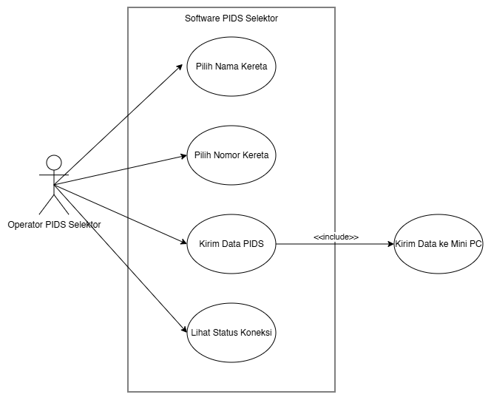

Interface

Main
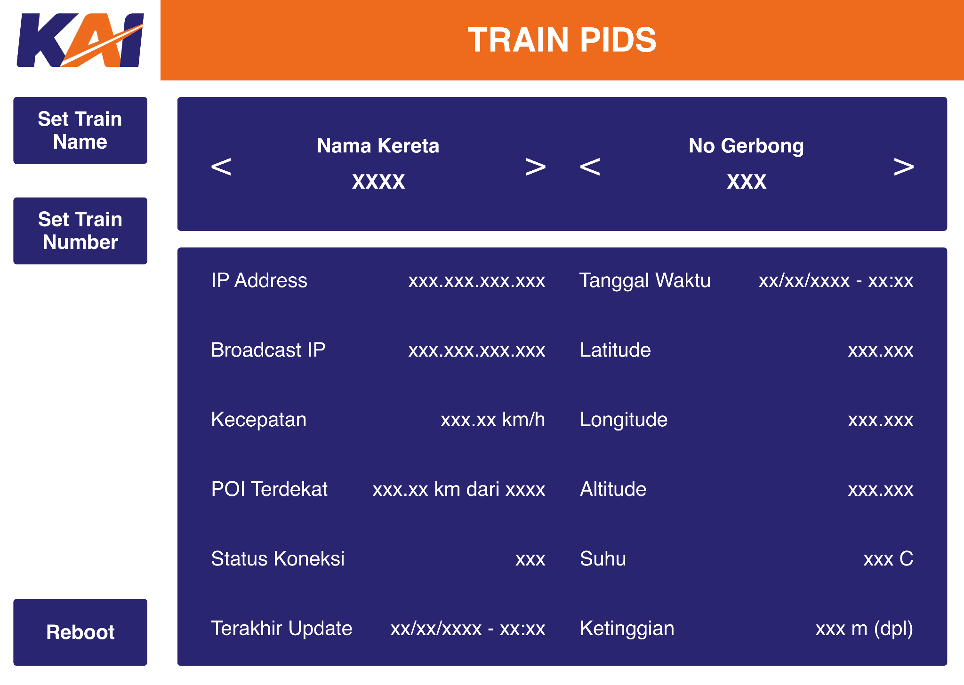

Software Windows Mini PC

Deskripsi Singkat
Software Windows Mini PC adalah aplikasi utama yang berjalan di dalam gerbong kereta makan. Software ini digunakan oleh Operator Kereta Makan untuk monitoring real-time, pengelolaan data kereta, serta menampilkan informasi ke layar tv (screen) pada gerbong kereta penumpang.

Aktor
- Operator: Pengguna utama untuk monitoring dan mengelola data kereta

Kebutuhan Fungsional

Akses

Kode | Deskripsi
MPC-001 | Sistem hanya dapat diakses oleh Operator
MPC-002 | Sistem harus otomatis berjalan saat Mini PC menyala

Integrasi Data Kereta

Kode | Deskripsi
MPC-003 | Sistem harus memungkinkan untuk update data (lokal)
MPC-004 | Sistem harus memungkinkan menerima dan mengirim data dari dan pada PIDS Selektor
MPC-005 | Sistem harus memungkinkan menerima dan mengirim data dari dan pada Command Center
MPC-006 | Sistem harus menyimpan data terakhir saat offline

PIDS

Kode | Deskripsi
MPC-007 | Sistem harus menerima data dari PIDS Selektor
MPC-008 | Operator dapat update Nama Kereta
MPC-009 | Operator dapat update Nomor Kereta
MPC-010 | Sistem harus menampilkan log PIDS (read-only)

GPS

Kode | Deskripsi
MPC-011 | Sistem harus menampilkan peta lokasi kereta
MPC-012 | Sistem harus menampilkan tracking per gerbong
MPC-013 | Data GPS bersifat read-only

CCTV

Kode | Deskripsi
MPC-014 | Sistem harus menampilkan rekaman CCTV dari semua gerbong kereta
MPC-015 | Operator hanya dapat melihat CCTV

Pengaturan System

Kode | Deskripsi
MPC-016 | Operator dapat mengatur konten pada tv/screen
MPC-017 | Pengaturan hanya berlaku pada kereta terkait

Integrasi Cloud

Kode | Deskripsi
MPC-018 | Sistem harus sinkronisasi dua arah dengan Software Command Center
MPC-019 | Update Operator harus dikirim ke Pusat

Kebutuhan Non-Funsional

Kode | Deskripsi | Kategori
MPC-NFRS-001 | Waktu respon ≤ 3 detik | Performance
MPC-NFRS-002 | Tetap beroperasi saat offline (lokal) | Reliability
MPC-NFRS-003 | Akses terbatas Operator | Security

Diagram
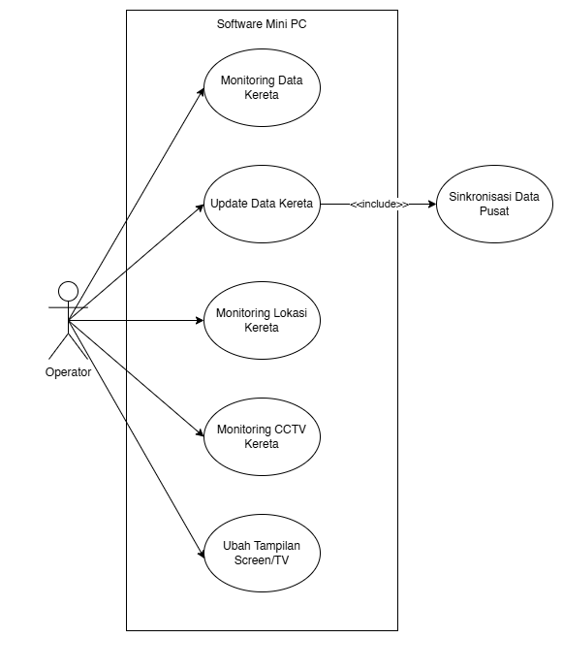

Interface

Login
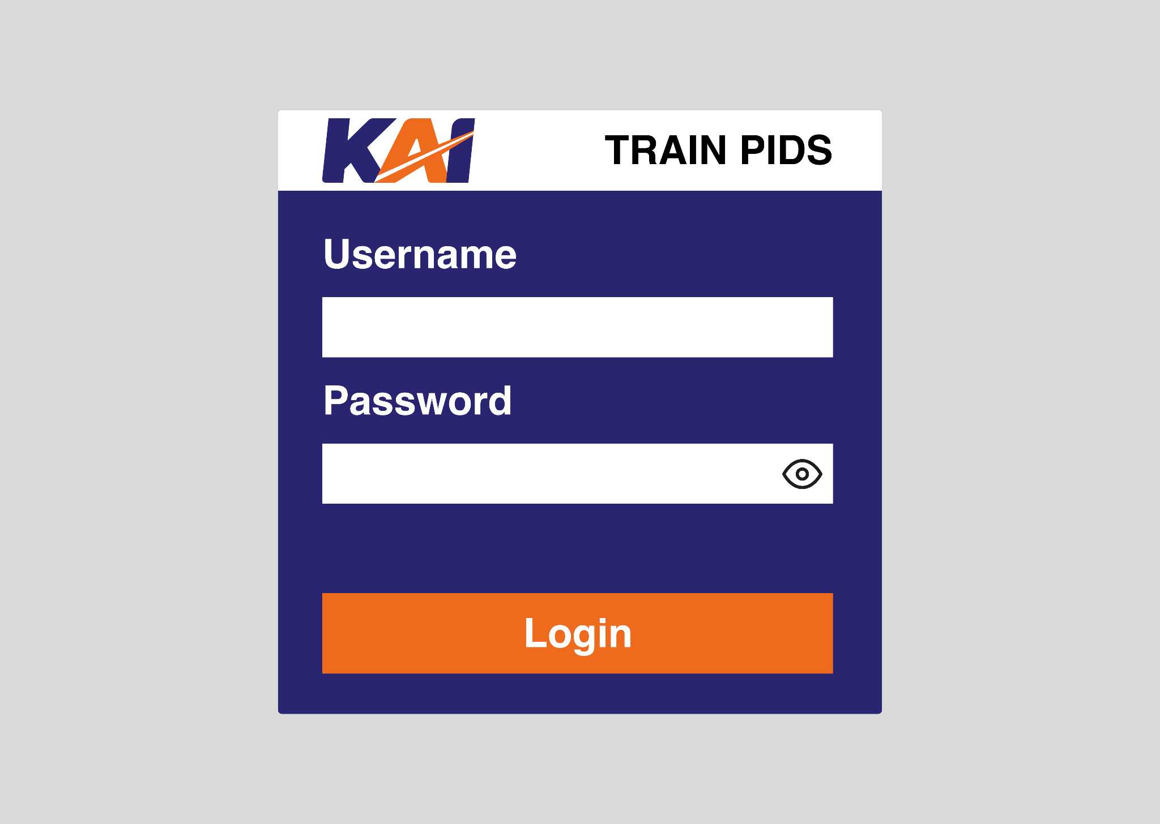

Dashboard
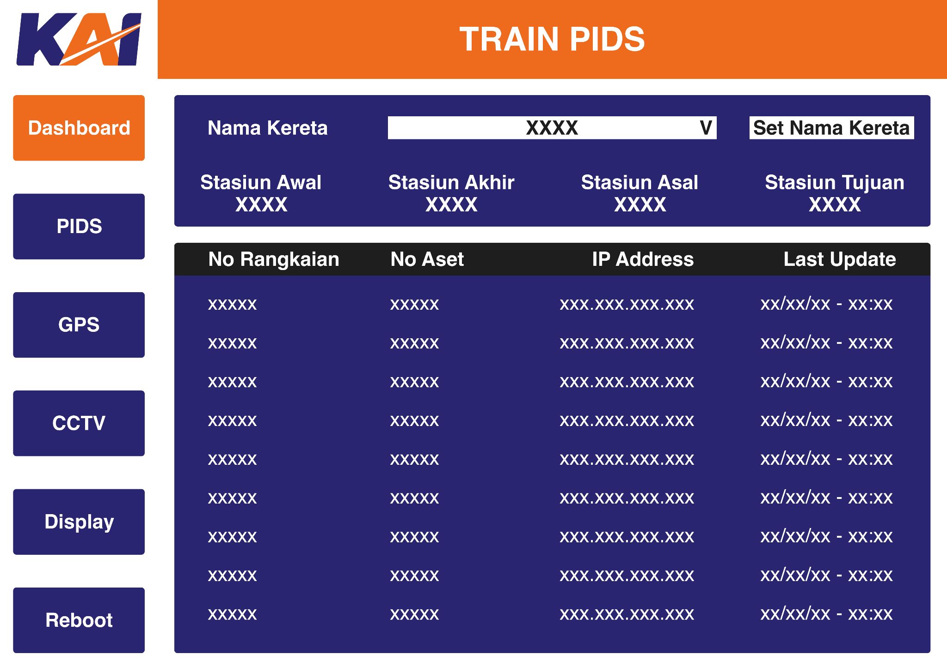

PIDS
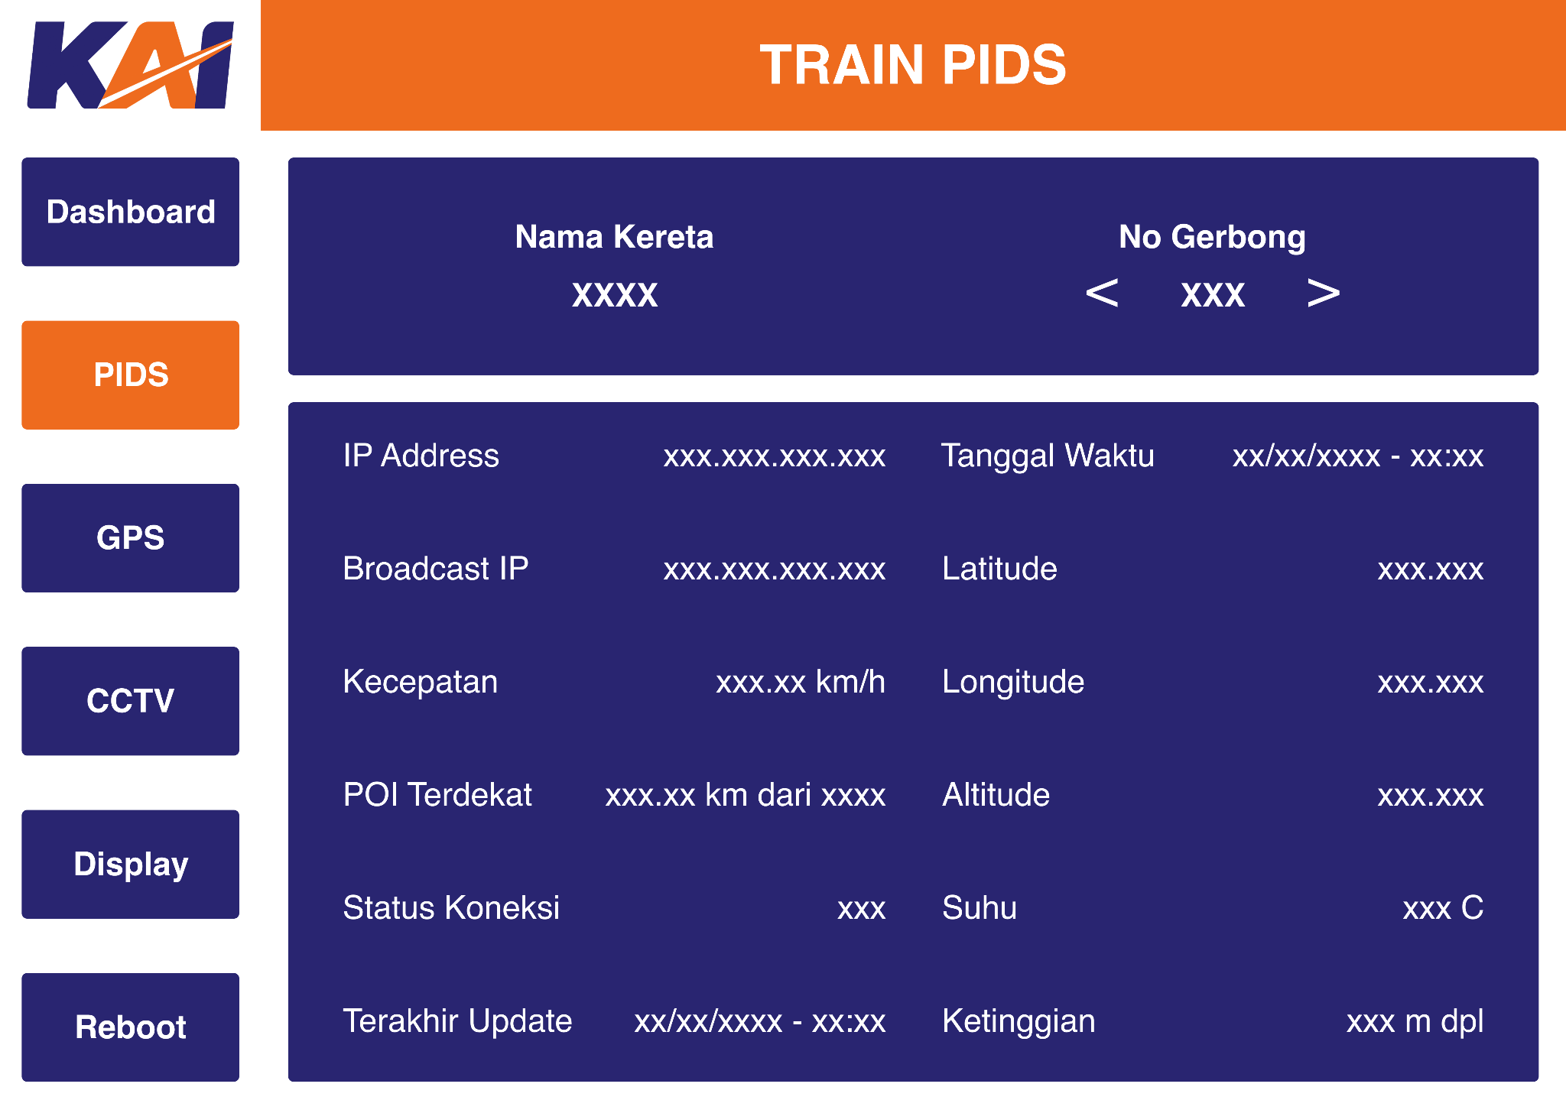

GPS
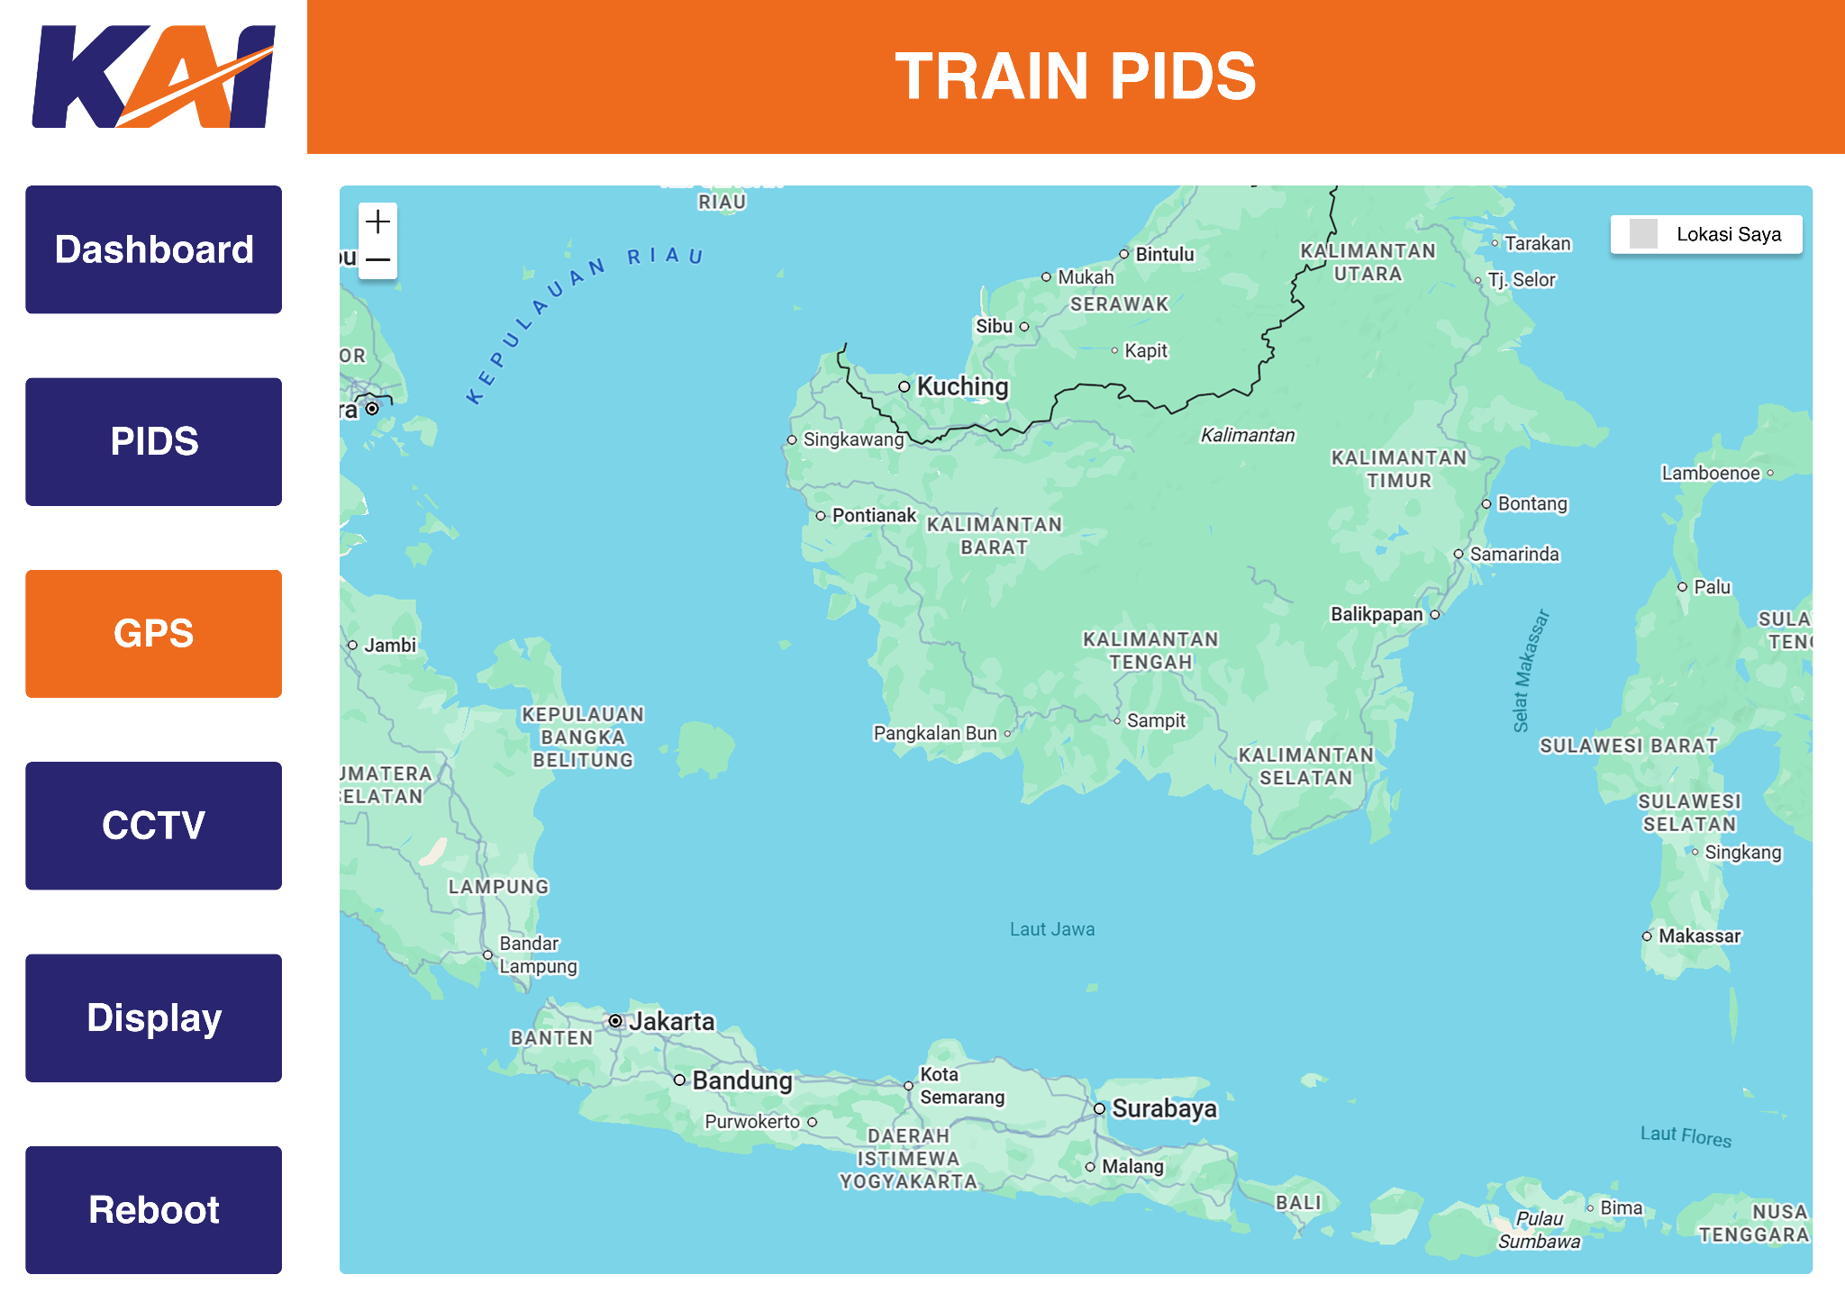

CCTV
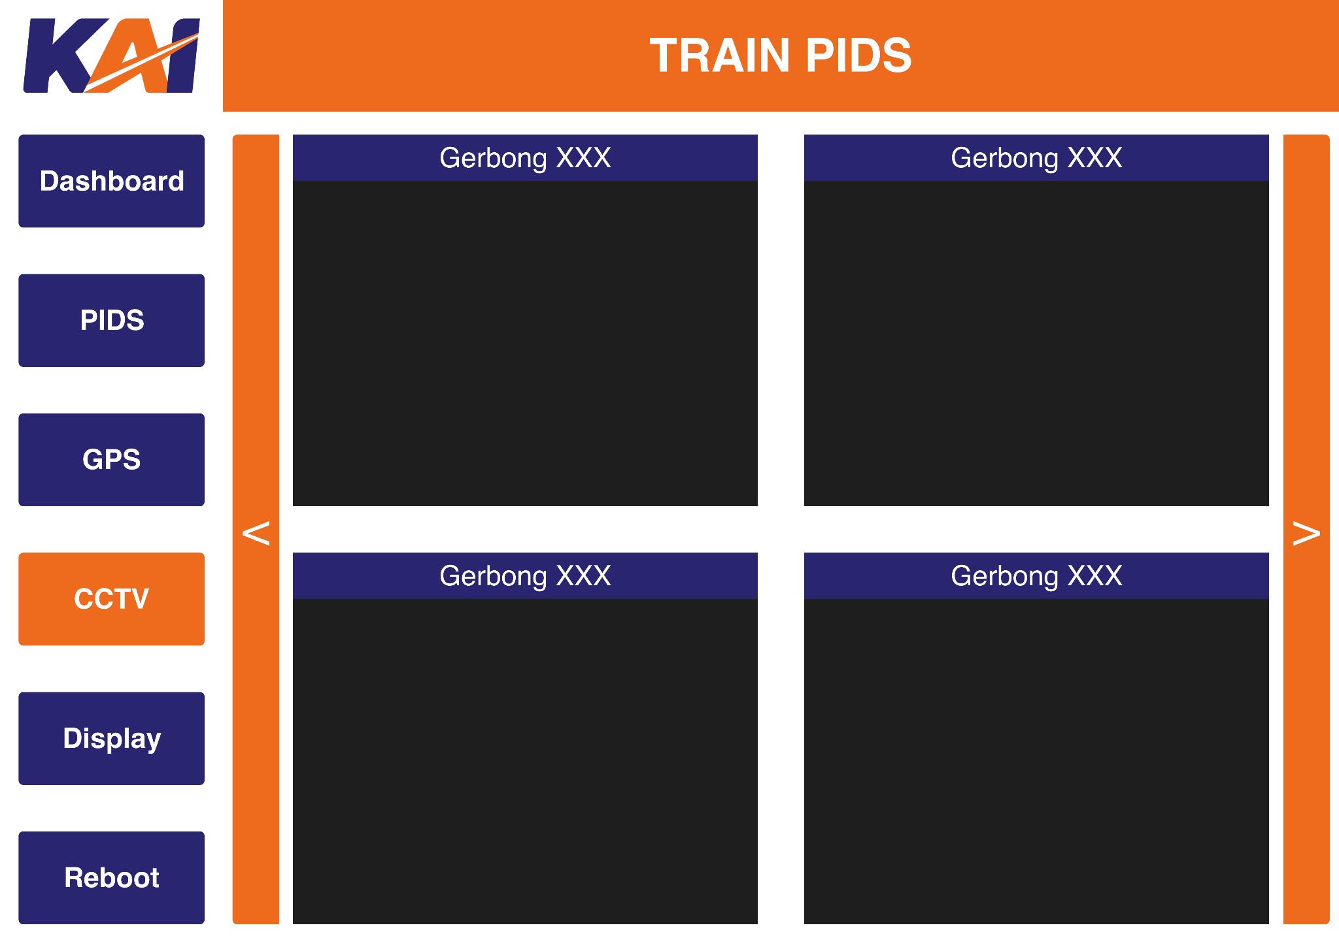

Display
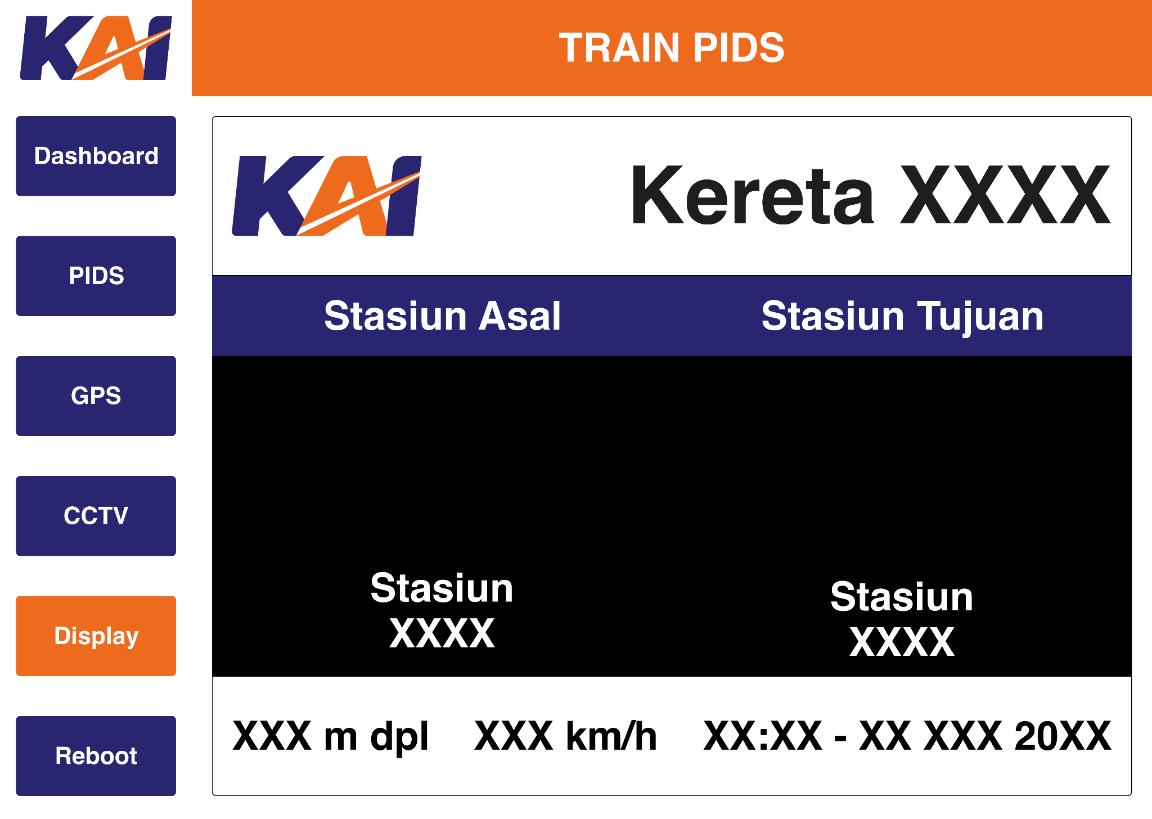

Software Command Center

Deskripsi Singkat
Software Command Center adalah sistem terpusat yang digunakan oleh Admin (Kontrol Pusat) untuk mengelola data kereta, operator, serta melakukan monitoring ke seluruhan armada kereta.

Aktor
- Admin: monitoring dan kelola seluruh data armada kereta

Kebutuhan Fungsional

Manajemen User

Kode | Deskripsi
CTR-001 | Admin harus dapat login dan logout pada sistem
CTR-002 | Admin dapat mengelola data dan akses Operator

Manajemen Data

Kode | Deskripsi
CTR-003 | Admin dapat melakukan CRUD pada seluruh data (data master)
CTR-004 | Admin dapat memonitor status kereta

Monitoring Pusat

Kode | Deskripsi
CTR-005 | Sistem menampilkan data GPS seluruh kereta
CTR-006 | Sistem menampilkan status koneksi Mini PC

Integrasi Cloud

Kode | Deskripsi
CTR-007 | Sistem harus mengelola sinkronisasi data ke Mini PC
CTR-008 | Sistem harus menyimpan seluruh histori data

Kebutuhan Non-Funsional

Kode | Deskripsi | Kategori
CTR-NFRS-001 | Sistem tersedia 24/7 (always on) | Reliability
CTR-NFRS-002 | Sistem hanya bisa diakses oleh Admin | Security

Diagram
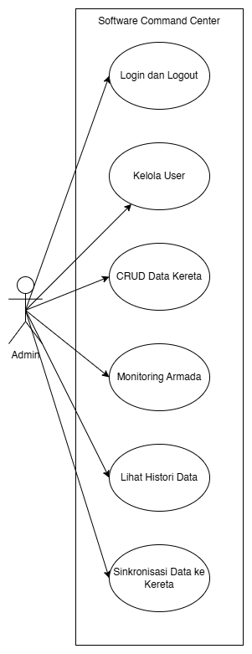

Interface

Login
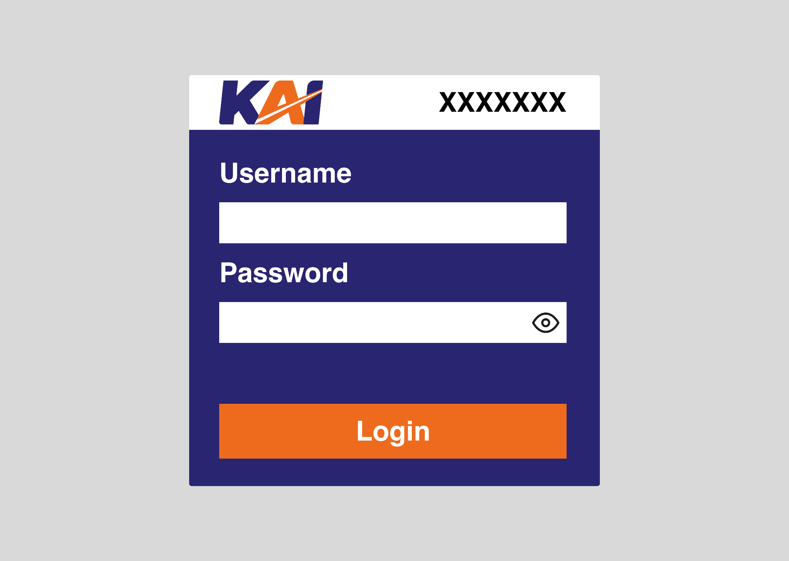

Dashboard
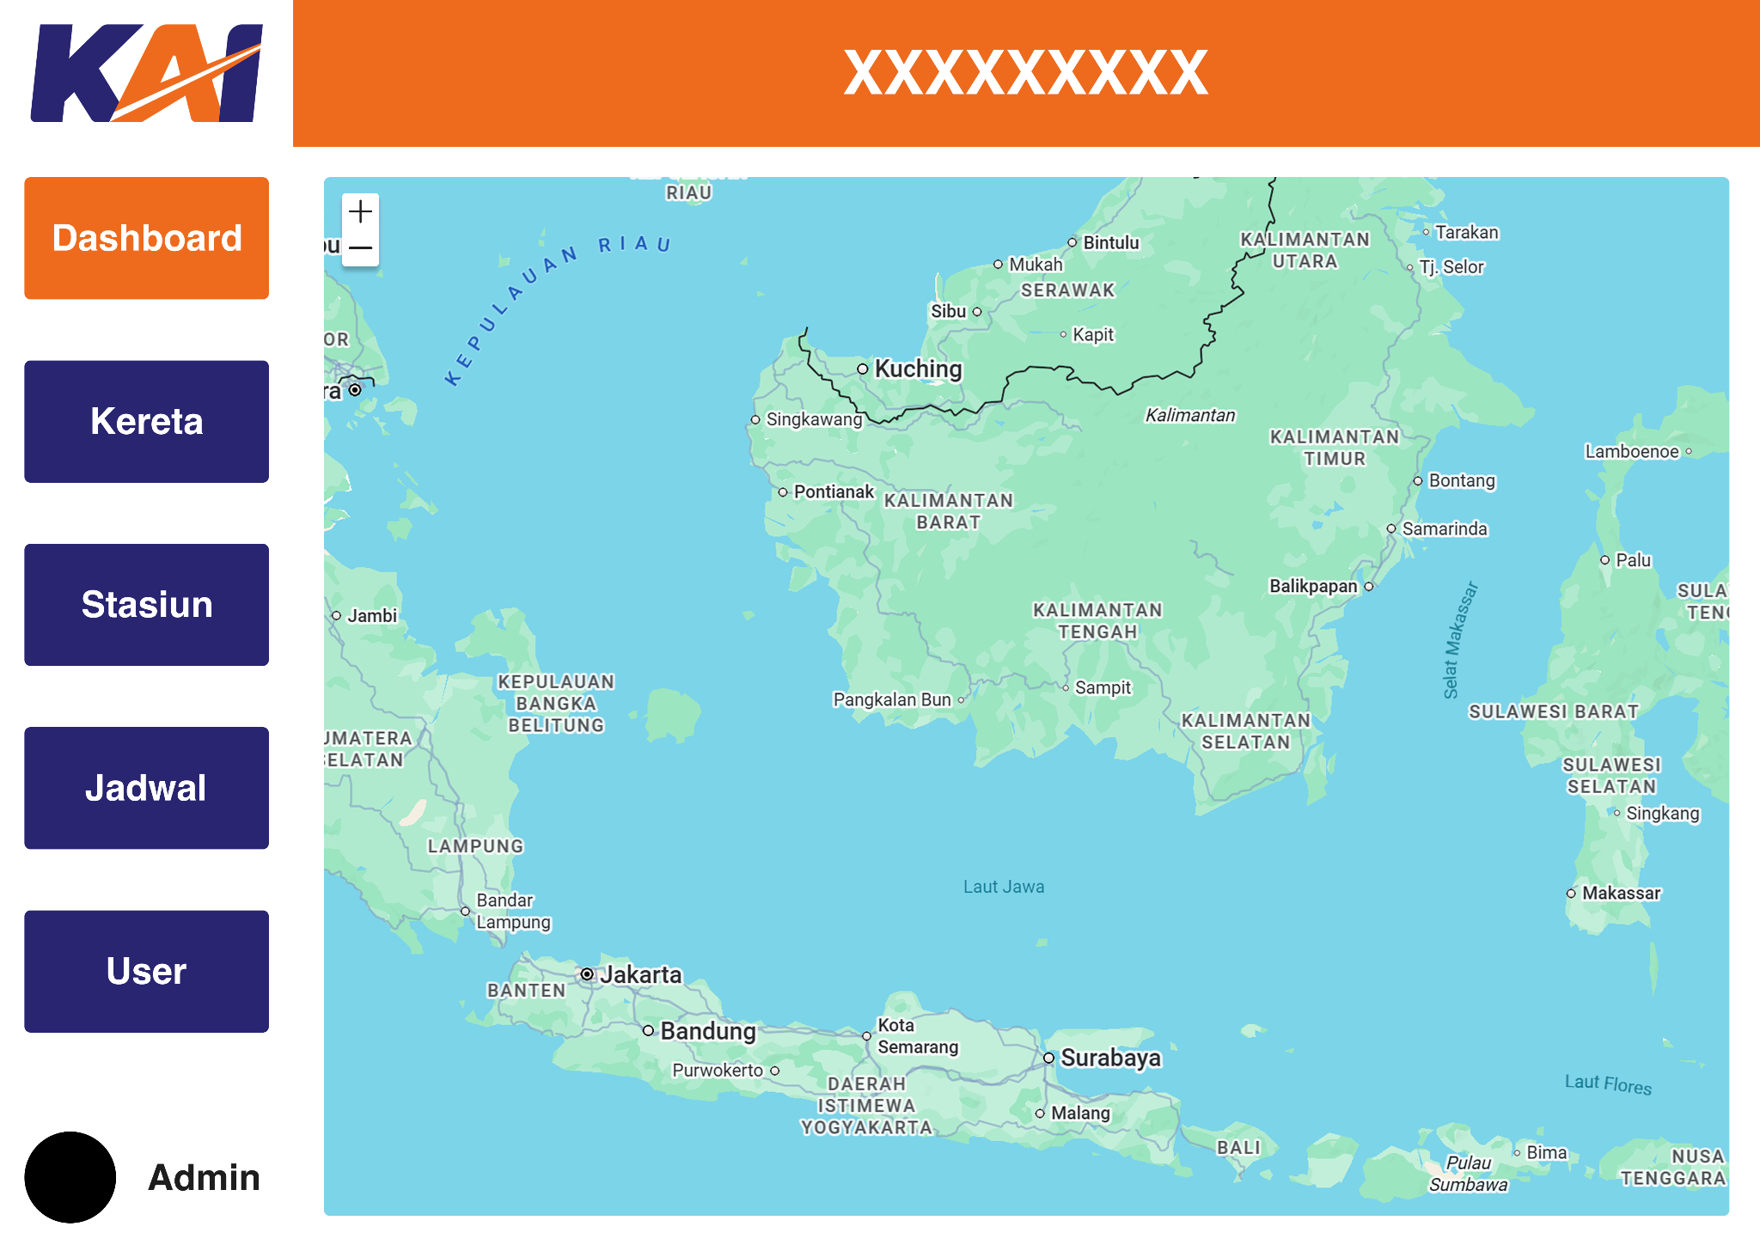

Kereta
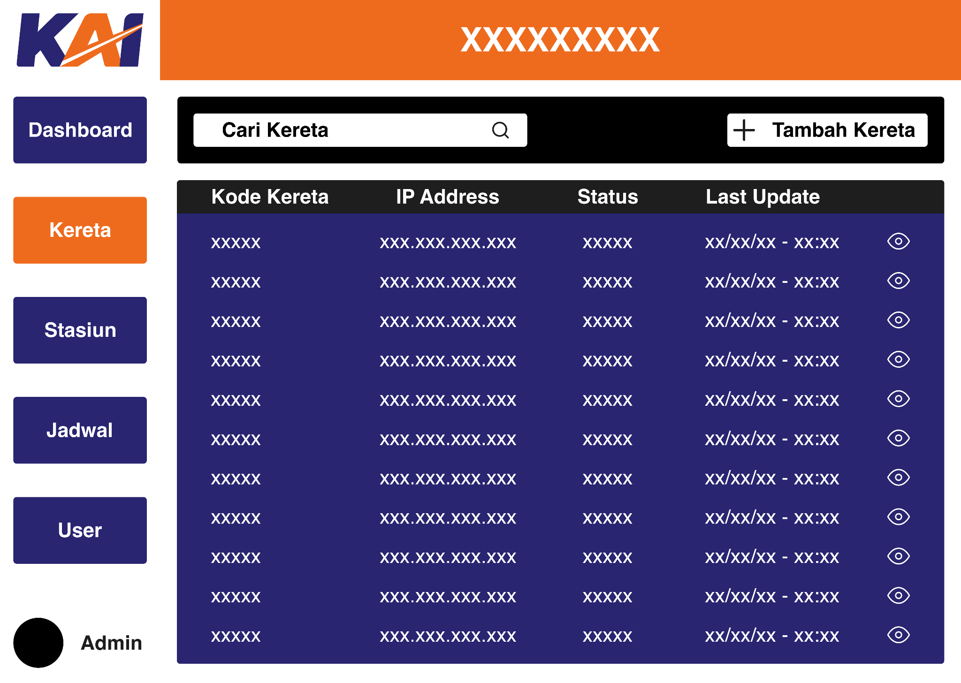
Form
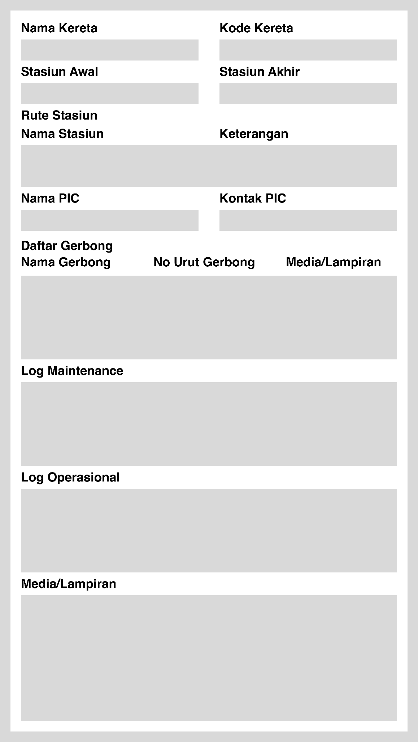

Stasiun
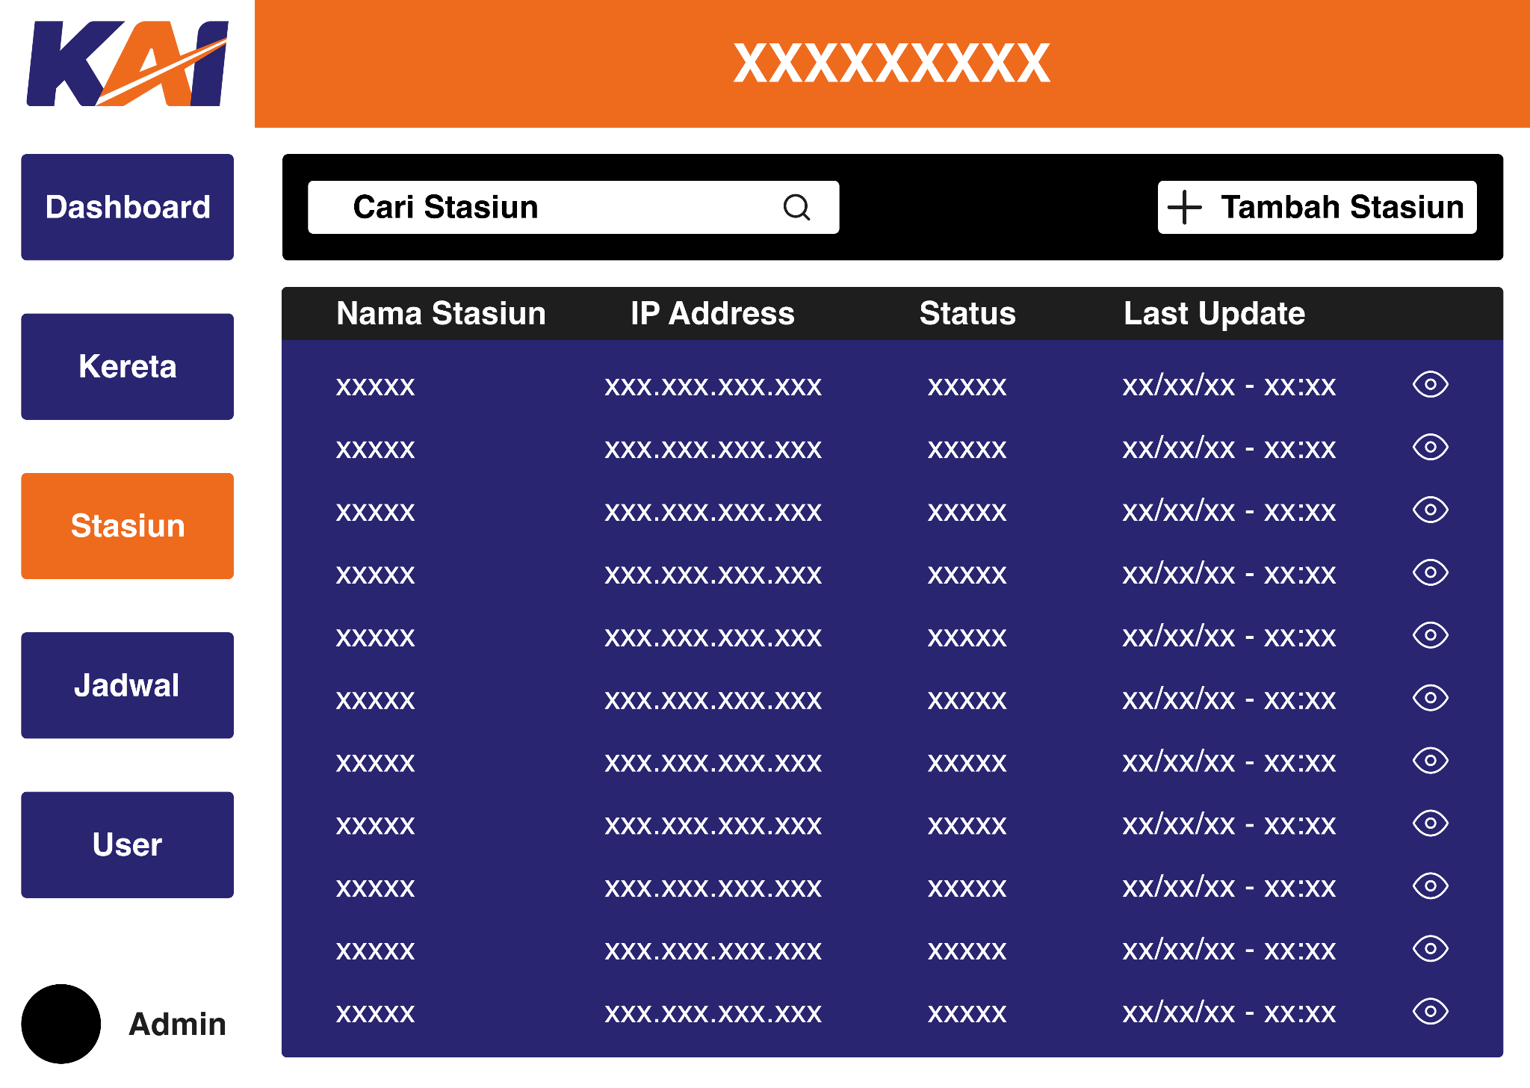
Form
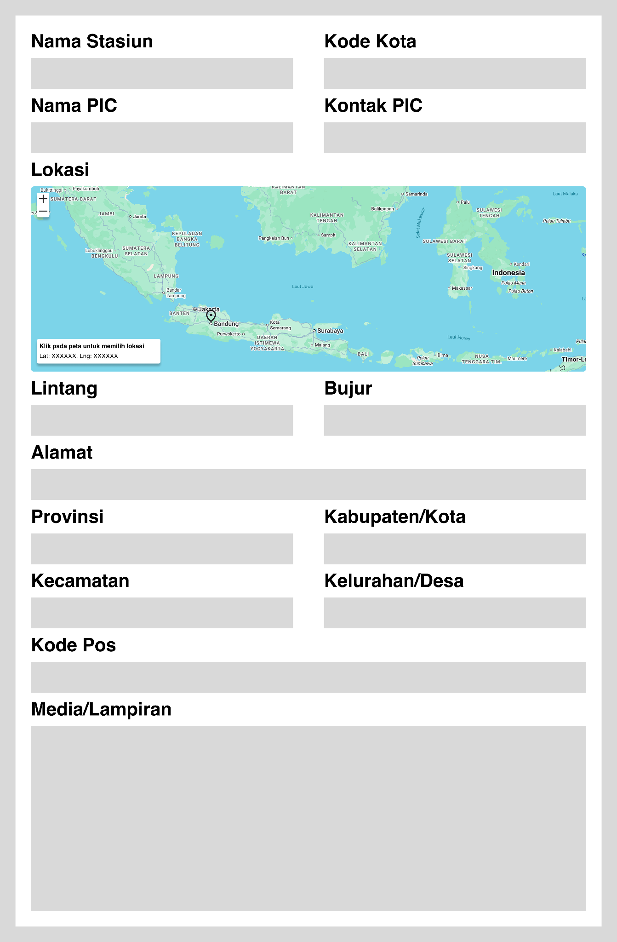

Jadwal
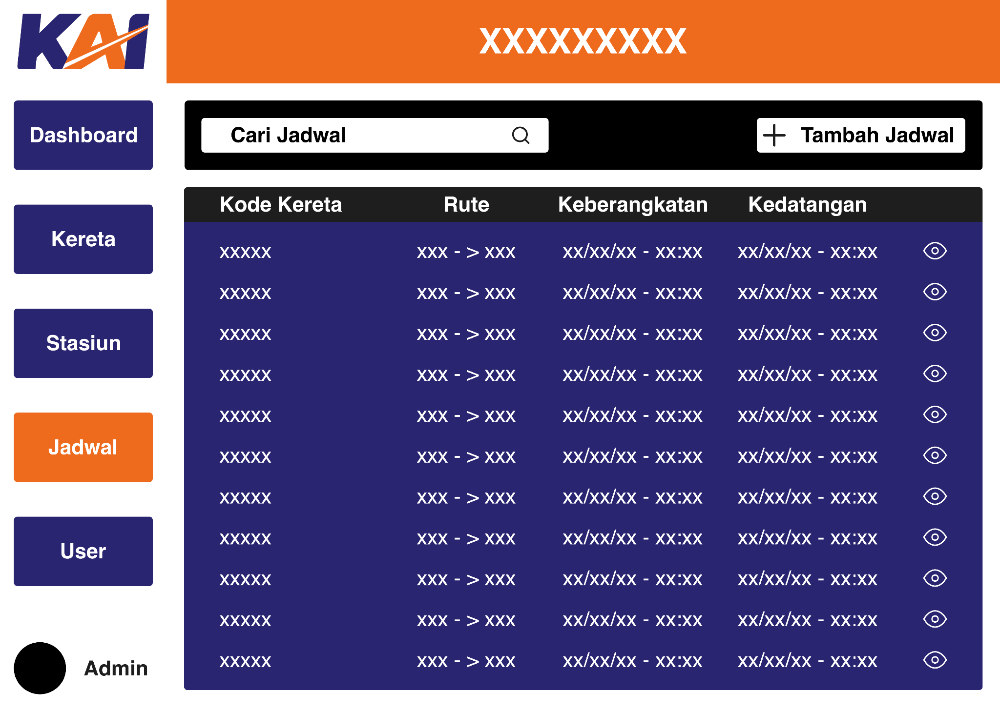
Form
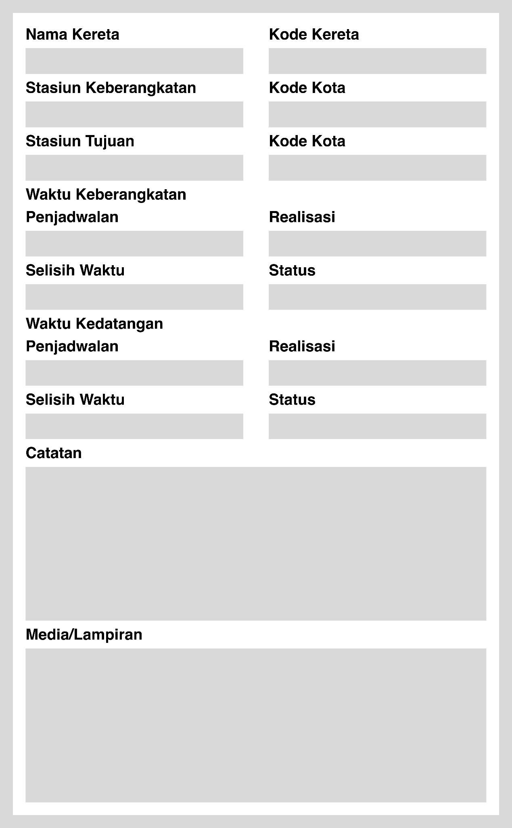

User

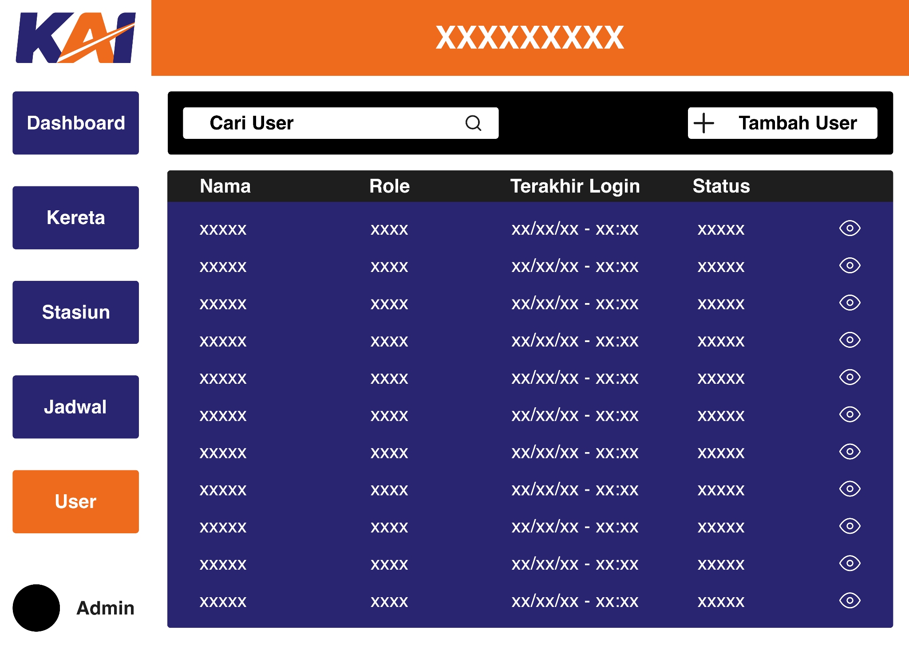
Form

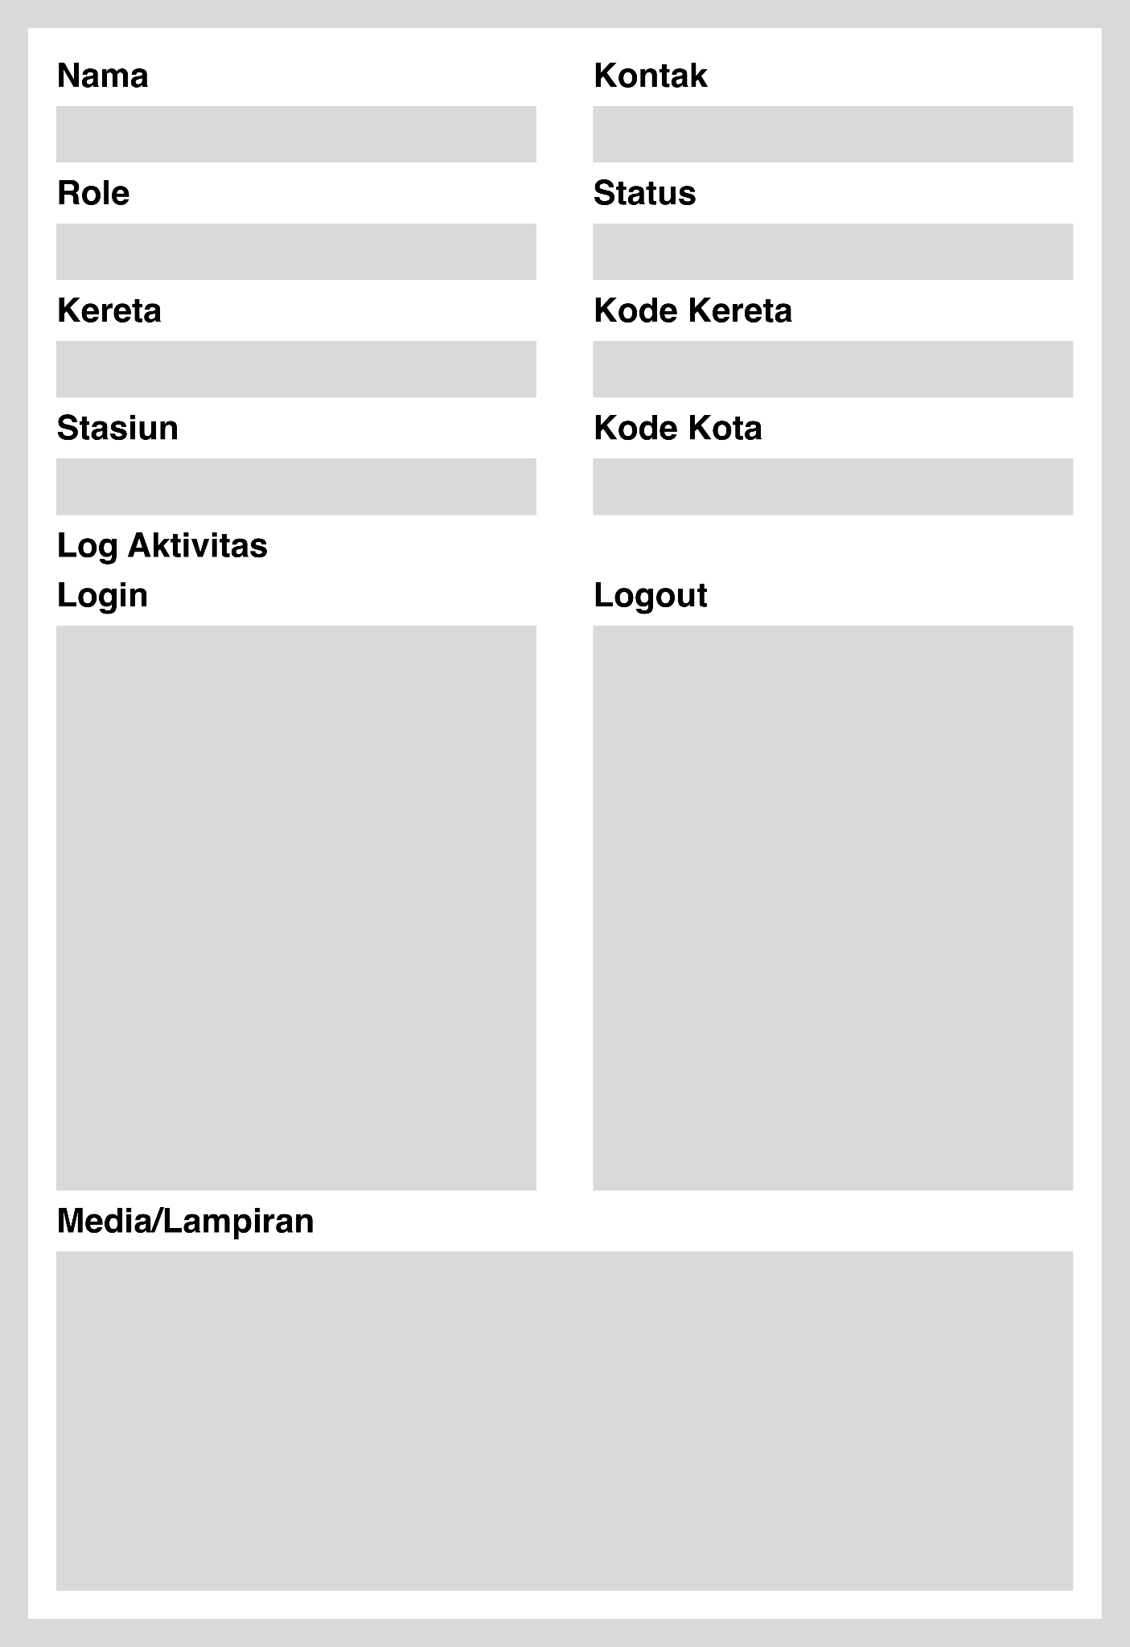

Skema Database

User
Atribut | Tipe Data | Deskripsi | Contoh Data
id_user | CHAR (PK) | ID unik user | USER001
nama | VARCHAR(100) | Nama lengkap | Andi Pratama
kontak | VARCHAR(20) | Kontak | 081234567890
email | VARCHAR(100) | Email | andi@kereta.id
password | VARCHAR(255) | Password hash | $2y$10$abc
role | ENUM(Admin,Operator) | Peran user | Operator
media | STRING | path media | media/user/user001
id_kereta | CHAR (FK) | Kereta ditangani | KA003
id_stasiun | CHAR (FK) | Stasiun penempatan | STA005

Kereta
Atribut | Tipe Data | Deskripsi | Contoh Data
id_kereta | CHAR (PK) | ID kereta | KA001
nama_kereta | VARCHAR(100) | Nama kereta | KA Argo Bromo
ip_address | VARCHAR(45) | IP kereta | 192.168.3.8
nama_pic | VARCHAR(100) | PIC | Budi
kontak_pic | VARCHAR(20) | Kontak PIC | 08129
media | STRING | path media | media/train/train001
id_rute | CHAR (FK) | ID Rute | RP005

Gerbong
Atribut | Tipe Data | Deskripsi | Contoh Data
id_gerbong | CHAR (PK) | ID gerbong | GB012
ip_address | VARCHAR(45) | IP Address | 192.168.2.8
nama_gerbong | VARCHAR(50) | Nama | Eksekutif A
no_urut_gerbong | INT | Urutan Gerbong | 1
id_kereta | INT (FK) | Kereta | KA003

Sensor
Atribut | Tipe Data | Deskripsi | Contoh Data
id_sensor | CHAR (PK) | ID sensor | DVC021
ip_address | VARCHAR(45) | IP device | 192.168.1.30
nama_device | VARCHAR(100) | Nama device | GPS Module
tipe_sensor | ENUM(GPS,Suhu) | Jenis | GPS
status | ENUM(Aktif,Nonaktif) | Status | Aktif
is_main | BOOLEAN | Sensor utama | TRUE
id_gerbong | CHAR (FK) | Gerbong | GB012

Sensor_Data
Atribut | Tipe Data | Deskripsi | Contoh Data
id_data | CHAR (PK) | ID data | DT1001
latitude | DECIMAL(10,6) | Lintang | -6.21
longitude | DECIMAL(10,6) | Bujur | 106.84
altitude | DECIMAL(10,6) | Ketinggian (m dpl) | 30.26
kecepatan | FLOAT | Kecepatan (km/h) | 80.00
suhu | FLOAT | Temerature (C) | 25.00
POI | ?? | Point Of Interest | ??
waktu_rekam | DATETIME | Timestamp | 2026-01-29 10:31
id_sensor | INT (FK) | Sensor | DVC021

Stasiun
Atribut | Tipe Data | Deskripsi | Contoh Data
id_stasiun | CHAR (PK) | ID stasiun | STS005
ip_address | VARCHAR(45) | IP address | 192/168.5.2
nama_stasiun | VARCHAR(100) | Nama | Gambir
nama_pic | VARCHAR(100) | Nama pic | Reno Sikandar
kontak_pic | VARCHAR(20) | Nomor kontak pic | 0812348765
kode_kota | CHAR | Kode kota | BDG
latitude | DECIMAL(10,6) | Lintang | -6.21
longitude | DECIMAL(10,6) | Bujur | 106.84
altitude | DECIMAL(10,6) | Ketinggian (m dpl) | 30.26
poi | ?? | Point Of Internet | ??
alamat | TEXT | Alamat lengkap | Jalan Soekarno-Hatta
provinsi | VARCHAR(100) | Provinsi | DKI Jakarta
kabupaten_kota | VARCHAR(100) | Kabupaten/Kota | Jakarta Pusat
kecamatan | VARCHAR(100) | Kecamatan | Kemayoran
kelurahan_desa | VARCHAR(100) | Kelurahan/Desa | Kebon Kosong
kode_pos | VARCHAR(10) | Kode pos | 6291
media | STRING | Path media | media/station/station002

Rute_Perjalanan
Atribut | Tipe Data | Deskripsi | Contoh Data
id_rute | CHAR (PK) | ID rute | RP002
urutan | INT | Urutan stasiun | 1
keterangan | STRING | Stasiun (awal/antara/akhir) | Awal
id_kereta | CHAR (FK) | Kereta | KA003
id_stasiun | CHAR (FK) | Stasiun | STA005

Jadwal
Atribut | Tipe Data | Deskripsi | Contoh Data
id_jadwal | CHAR (PK) | ID jadwal | SCH015
jadwal_berangkat | DATETIME | Rencana | 2026-01-29 08:00
realisasi_berangkat | DATETIME | Aktual | 2026-01-29 08:05
selisih_waktu_berangkat | DATETIME | Selisih (menit) | 5
status_berangkat | ENUM | Status | Terlambat
jadwal_datang | DATETIME | Rencana | 2026-01-29 08:00
realisasi_datang | DATETIME | Aktual | 2026-01-29 08:05
selisih_waktu_datang | DATETIME | Selisih (menit) | 5
status_datang | ENUM | Status | Terlambat
catatan | TEXT | Informasi Tambahan | Menunggu kereta lain
media | STRING | Path media | media/schedule/schedule002
id_kereta | CHAR (FK) | ID kereta | KA003
id_stasiun | CHAR (FK) | ID stasiun | STA004

Log_Aktivitas
Atribut | Tipe Data | Deskripsi | Contoh Data
id_log | INT (PK) | ID log | LOGAK301
waktu_login | DATETIME | Login | 2026-01-29 07:45
waktu_logout | DATETIME | Logout | 2026-01-29 16:00
id_user | INT (FK) | User | USER001

Log_Maintenance
Atribut | Tipe Data | Deskripsi | Contoh Data
id_maintenance | INT (PK) | ID | MTNC007
mulai | DATETIME | Waktu mulai | 2026-01-30 08:00
selesai | DATETIME | Waktu selesai | 2026-01-31 07:00
status | ENUM(Open, On Going, Closed) | Status | Closed
prioritas | ENUM(Low, Medium, High) | Prioritas | High
id_kereta | CHAR (FK) | Kereta | KA003

Log_Operasional
Atribut | Tipe Data | Deskripsi | Contoh Data
id_log_operasional | CHAR (PK) | ID | LOGOP050
id_kereta | CHAR (FK) | ID Kereta | KA003
id_jadwal | CHAR (FK) | ID Jadwal | SCH015

